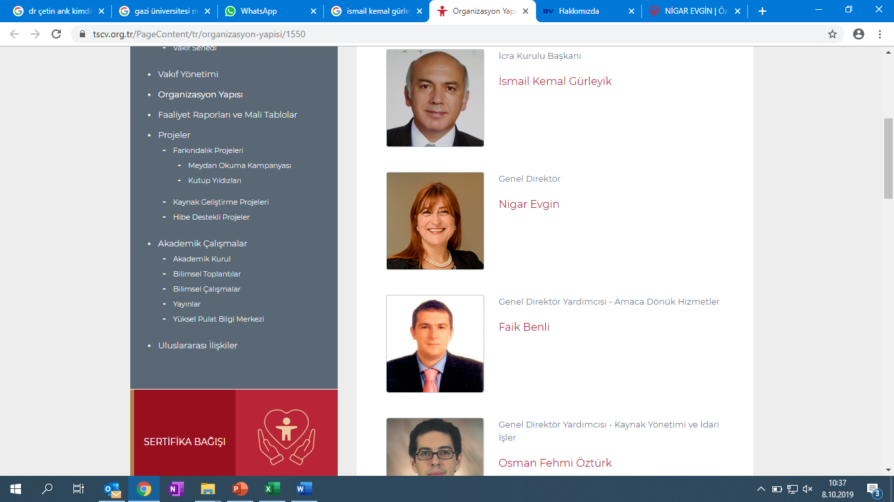

**NİGAR EVGİN**

**Türkiye Spastik Çocuklar Vakfı – Cerebral Palsy Türkiye**

**Genel Direktörü**

Sankt Georg Avusturya Lisesi Ticaret Bölümünü bitirdikten sonra üniversite eğitimini Viyana Ekonomi Üniversitesi Turizm İşletmeciliği Bölümünde tamamladı. İş hayatına Garanti Bankasına bağlı Garanti Turizm’de başladı. 2003 yılına kadar otelcilik ve yiyecek içecek sektöründe çalıştı. Şubat 2003 yılında Türkiye Spastik Çocuklar Vakfında Vakıf Müdürü olarak göreve başladı. 2009 yılında İdari İşlerden sorumlu Direktör olarak atandı. 2012 yılından beri Vakıf ve Vakfa bağlı işletmelerden sorumlu Genel Direktör olarak görevine devam ediyor. Bununla beraber Vakfa bağlı Aile Danışma Merkezi ve Özel Eğitim Rehabilitasyon Merkezinin Kurucu Temsilciliğini yürütüyor. Türkiye Spastik Çocuklar Vakfını Dünya Cerebral Palsy İnisiyatifinde temsil ediyor. 2013 yılından beri Dünya Mobil Kongresinde Türkiye’den tek jüri üyesi olarak görev alıyor. Türkiye Özel Okullar Derneğinde Yönetim Kurulu Üyesi olan Nigar Evgin iyi derecede Almanca ve İngilizce biliyor.